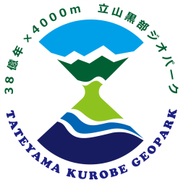
２０１５ 日本火山学会秋季大会

黒部川の峡谷（黒薙温泉）と扇状地（みずはくツアー2015）
申込用紙

氏名（ふりがな） | 生年月日※１ |  | 本人連絡先（電話番号）※２  固定：  携帯：
緊急連絡先（続柄： ）  固定：  携帯： |  | メールアドレス
住所 〒

※１：保険加入のためご記入下さい。
※２：つながりやすい番号をご記入下さい。（天候によるツアー中止などのご連絡のため）

実施日：9月27日
参加費：10,000円（交通費・昼食代・入浴料・旅行保険を含む）
募集人数：20名
北陸新幹線黒部宇奈月温泉駅集合（10：18）・解散（17：25）
備考：黒部渓谷トロッコ電車と貸切バスを用いて巡検を行います。見学地は、黒部渓谷、黒薙温泉（入浴予定、黒薙駅から徒歩約20分）、宇奈月変成岩、黒部扇状地、生地湧水群他を予定しています。
問合せ先・申込先：一般社団法人立山黒部ジオパーク協会info@tatekuro.jp
申込用紙に記入の上、info@tatekuro.jpへ添付でお送りください。

